Deng’wo’youSSM框架信息管理系统脚手架实战教程
第一讲：
系统开发的基础环境搭建：
工具包下载地址：
http://programmer.ischoolbar.com/index.php/article/article/id/9.html
所要安装的基础环境：
Jdk1.7，jdk1.8也可以
Eclipse
Tomcat7，eclipse配置tomcat教程：
http://programmer.ischoolbar.com/index.php/article/article/id/10.html
Mysql5.7
安装mysql教程：
http://programmer.ischoolbar.com/index.php/article/article/id/140.html
数据库管理工具：navicat
Navicat链接mysql教程：
http://programmer.ischoolbar.com/index.php/article/article/id/97.html
项目要实现的基本功能：
管理类系统通用信息的管理：登录、角色、用户、菜单、日志查看。
学习此教程的前提：有Java基础、对jsp有一定的了解，对html、js、jQuery、css有简单的了解（不需要精通，不需要很熟）。
项目涉及的知识点：ssm框架+easyui前端框架。

第二讲：理解SSM框架原理：
SSM框架：spring、springMVC、mybaits。
Spring：是一个容器。类似与一个对象工厂，按要求标记的类都会被提前放入这个容器。
SpringMVC：控制器和视图分发器。
Mybaits：jdbc封装，本质就是jdbc对数据库的操作。Sqlsessionfactory实例，其中实体、数据库表、mapper三者一一对应，缺一不可。
根据用户写的实体类和映射mapper文件之间的对应来获取到相应的sql操作去执行。
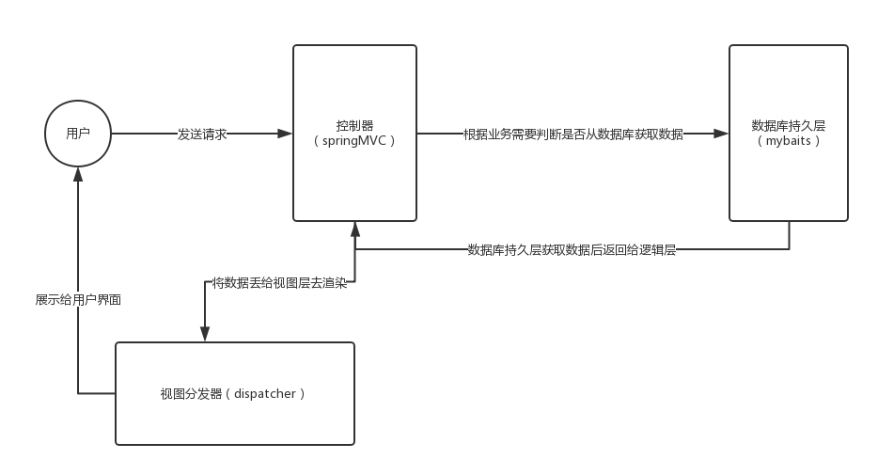

使用框架开发项目的难点：
最最最最烦的就是配置文件 框架开发中，要用到很多的配置项，配置文件也较多。
框架开发中的一个弊端。
第三讲：新建一个ssm框架项目，认识配置文件。
第四讲：详细讲解各配置文件。
第五讲：写一个ssm框架的hello world，反过去验证原理理论。
第六讲：
登录页面设计。
第七讲：
验证码功能实现及登录功能实现。
第八讲：
登录表单提交实现，及用户实体设计。
第九讲：
设计用户service、dao、mapper。
Ssm、ssh：
遵循mvc的设计模式，分以下几层：
Entity：实体，对应数据库里的一张表。
Service：接口，用来定义声明操作数据库表的一些方法。
Dao：真正和数据库打交道的数据库操作层：每个框架处理方式不一样。
Serviceimpl：用来实现service接口，调用dao里面的方法。
第十讲：
登录后的主页设计。
第十一讲：拦截器设计实现。
第十二讲：菜单管理页面设计。
第十三讲：菜单添加功能设计。
第十四讲：菜单功能列表查询。
第十五讲：完善菜单查询列表和添加功能。
第十六讲：选择图标功能设计实现。
第十七讲：完善图标选择功能。
第十八讲：菜单列表查询完善、修改功能实现。
第十九讲：菜单信息修改和删除功能完成。
第二十讲：角色管理，实体、控制器、页面设计。
第二十一讲：实现角色的添加、修改、删除功能。
权限：角色----菜单
第二十二讲：整个系统页面优化。
第二十三讲：
权限的设计。
第二十四讲：
给角色分配权限。
第二十五讲：
权限添加修改功能设计实现。
第二十六讲：
已选权限显示。
第二十七、二十八讲：
优化权限显示方式，添加菜单按钮。
第二十九、三十，三十一讲：
用户管理。
第三十二、三十三讲：
用户模糊搜索、上传图片设计。
第三十四、三十五、三十六：
优化登录功能、分角色权限显示菜单。
第三十七、三十八：
日志管理功能。
第三十九讲：
修改密码功能。

